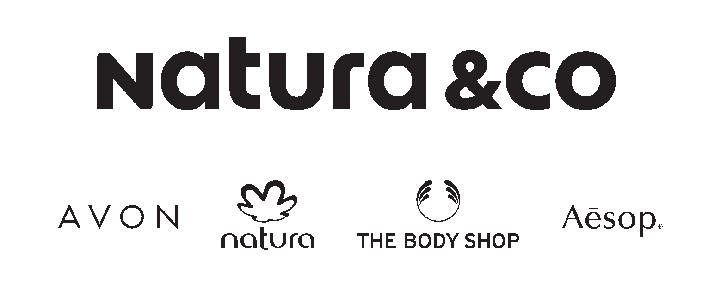
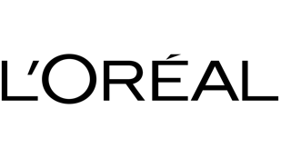
COMMUNIQUÉ
DE PRESSE
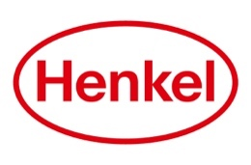

HENKEL, L’ORÉAL, LVMH, NATURA &CO ET UNILEVER PROPOSENT AU SECTEUR DE LA COSMÉTIQUE DE CO-CONSTRUIRE UN SYSTEME DE NOTATION VOLONTAIRE DE L’IMPACT ENVIRONNEMENTAL DES PRODUITS DE BEAUTÉ

Le 20 septembre 2021 – Henkel, L’Oréal, LVMH, Natura &Co et Unilever annoncent une collaboration mondiale inédite pour codévelopper un système de notation sectoriel de l’impact environnemental des produits de beauté. L’objectif est d’aboutir à un dispositif qui soit commun à l’ensemble des entreprises du secteur de la cosmétique et qui fournisse aux consommateurs des informations claires, transparentes et comparables grâce à une méthodologie scientifique commune. Les cinq entreprises invitent les autres acteurs de la cosmétique à se joindre à cette initiative.

Répondre aux attentes en matière de transparence
Ce nouveau système de notation vise à répondre à l’exigence grandissante des consommateurs en matière de transparence concernant l’impact environnemental des produits cosmétiques (formule, emballage et usage). L’objectif est d’améliorer l’information mise à la disposition des consommateurs, leur permettant ainsi de faire des choix de consommation plus durables.

Pour ce faire, un consortium sera créé et ouvert à l’ensemble des entreprises du secteur souhaitant collaborer dans le but de cocréer un dispositif permettant aux consommateurs de comparer des produits cosmétiques au sein d’une même catégorie. Le but est que le score global informe les consommateurs de l'impact environnemental des produits, en prenant en compte l'ensemble de leur cycle de vie.

Co-construire une méthodologie scientifique et un système de notation
Il est proposé que le consortium travaille avec le cabinet de conseil Quantis, pour garantir une approche robuste et scientifique, et que les efforts pour coconstruire la méthodologie et le système de notation volontaire soient guidés et articulés autour de :
- Une méthode de mesure des impacts environnementaux commune tout au long du cycle de vie des produits, et adossée aux principes du « Product Environmental Footprint » (PEF, la méthode scientifique de l’Union européenne pour quantifier l’empreinte environnementale des produits) ;
- Une banque de données commune sur les impacts environnementaux d’ingrédients et matières premières standards utilisées dans les formules, emballages ainsi que durant l’utilisation.
- Un outil commun permettant à chaque marque de calculer l’impact environnemental de chacun de ses produits, et utilisable par des non-spécialistes.
- Un système de notation harmonisé comprenant par exemple un score allant de A à E et permettant au consommateur de comparer facilement les produits. La méthodologie, les base de données et l'outil de ce système seront vérifiés par des auditeurs indépendants.

Engager tous les acteurs du secteur de la cosmétique
Cette initiative se veut ouverte à l’ensemble des acteurs du secteur de la cosmétique, quelles que soient leur taille ou leurs ressources. Un panel d’experts indépendants sera également informé et consulté tout au long du process. Les entreprises à l’origine de l’initiative partageront leur expérience et leurs connaissances dans le développement de dispositifs d’évaluation de l’impact environnemental (tels que ceux conçus par Henkel, L’Oréal, LVMH, Natura &Co et Unilever) et de systèmes d’affichage environnemental et social (tel que celui développé par L’Oréal). Toutes les entreprises bénéficieront de ce travail préexistant et sont invitées à apporter leur propre expérience. Le consortium consultera également des experts externes, notamment des scientifiques, des universitaires et des ONG pour garantir l'intégrité continue de leur approche. Le travail développé par le consortium sera rendu public et accessible, de façon strictement volontaire, à la fois aux membres du consortium et à toute autre partie intéressée.

« Il est possible dans le secteur de la cosmétique, comme cela s’est passé dans d’autres secteurs, de construire un dispositif scientifique d’évaluation de l’impact environnemental des produits, qui s’appuie sur une analyse complète du cycle de vie. La condition est la mise en commun de connaissances et d’expertises, notamment concernant les données d’impact environnemental ; c’est sur cette voie que les membres fondateurs du consortium s’engagent », indique Philippe Osset, expert de l’application des évaluations du cycle de vie à l'éco-conception, consultant apportant son expertise à la Commission européenne et l’AFNOR (Association française de normalisation).

Cosmetics Europe a accepté de suivre les activités du consortium en tant qu’observateur, d’autres associations professionnelles sont contactés pour y participer. Les entreprises souhaitant en savoir plus sur cette initiative sont invitées à contacter contact@ecobeautyscore-consortium.org.

+++ FIN +++

Media contact:
Henkel - Ricarda Albaum - ricarda.albaum@henkel.com
L’Oréal - Polina Huard - polina.huard@loreal.com
LVMH - press@lvmh.com
Natura &Co – Emilia Lebron – emilia.lebron@thebodyshop.com
Unilever - Press-Office.London@unilever.com

À propos de Henkel
Henkel est présent dans le monde entier avec un portefeuille d’activités diversifié et bien équilibré. L'entreprise détient des positions mondiales fortes dans ses trois secteurs, auprès des industriels comme des consommateurs, grâce à ses marques puissantes, ses innovations et ses technologies. Le secteur Adhesive Technologies est leader mondial des adhésifs – sur tous ses segments industriels dans le monde. Avec ses activités Laundry & Home Care et Beauty Care, Henkel détient des positions de leader sur un grand nombre de marchés et de catégories dans le monde. Créé en 1876, Henkel s'appuie sur plus de 140 ans de réussite. En 2020, le Groupe a réalisé un chiffre d’affaires de plus de 19 milliards d’EUR et un résultat d’exploitation ajusté de près de 2,6 milliards d’EUR. Henkel emploie près de 53 000 personnes à travers le monde - une équipe passionnée, riche de sa grande diversité, unie par une culture forte, la volonté de créer ensemble de la valeur durable et des valeurs d’entreprise partagées. Reconnu comme un leader en matière de développement durable, Henkel détient des positions de premier plan dans différents classements et indices internationaux. Les actions préférentielles Henkel sont listées à l’indice boursier allemand DAX. Pour en savoir plus, rendez-vous surwww.henkel.fr.

À propos de L’Oréal
Depuis plus de 100 ans, L’Oréal est dédié au métier de la beauté. Avec un portefeuille international de 35 marques diverses et complémentaires, le Groupe a réalisé en 2020 un chiffre d’affaires de 27,99 milliards d’euros et compte 85 400 collaborateurs dans le monde. Leader mondial de la beauté, L’Oréal est présent dans tous les circuits de distribution : le marché de la grande consommation, les grands magasins, les pharmacies et parapharmacies, les salons de coiffure, le travel retail, les boutiques de marque et le e-commerce.
L’Oréal s’appuie sur son excellence dans les domaines de la recherche et de l’innovation et ses 4 000 chercheurs pour répondre à toutes les aspirations de beauté dans le monde. L’Oréal a défini d'ambitieux objectifs de développement durable pour le Groupe à l’horizon 2030 et souhaite offrir de l’autonomie à son écosystème pour créer une société plus inclusive et durable.
Plus d'information sur https://www.loreal.com/fr/mediaroom/

À propos de LVMH
Le groupe LVMH réunit 75 Maisons d’exception qui créent des produits de haute qualité et est le seul acteur présent simultanément dans six secteurs majeurs du luxe : Vins & Spiritueux, Mode & Maroquinerie, Parfums & Cosmétiques, Montres & Joaillerie, Distribution sélective et Autres activités. Acteur majeur dans les parfums mais aussi dans le maquillage et le soin, LVMH regroupe dans sa division Parfums et Cosmétiques les Maisons Parfums Christian Dior, Guerlain, Parfums Givenchy, Kenzo Parfums, Parfums Loewe, Benefit Cosmetics, Make Up For Ever, Acqua di Parma, Fresh, Fenty Beauty by Rihanna et Maison Francis Kurkdjian.
La protection des écosystèmes naturels a toujours été une préoccupation pour le Groupe, dont l’activité dépend fortement des matières premières naturelles (fleurs, raisin, coton, cuir, pierres précieuses…).
Lancée il y a 27 ans, la politique environnementale du Groupe est maintenant intégrée au sein du programme LIFE 360 (LVMH Initiatives For the Environment) dévoilé début 2021. Cette nouvelle feuille de route environnementale précise des objectifs à 2023, 2026 et 2030, visant à mettre en place une nouvelle alliance entre la nature et la créativité, autour de 4 axes : la protection de la biodiversité, la lutte contre le changement climatique, l’économie circulaire et la transparence.
Pour en savoir plus : https://www.lvmh.fr/groupe/engagements/societe-environnement/life-360-lvmh/

À propos de Natura &Co
Natura &Co est un groupe cosmétique mondial, orienté vers un but commun, multicanal et multimarque, qui comprend Avon, Natura, The Body Shop et Aesop.
Natura &Co a enregistré des revenus nets de 36,9 milliards de R$ en 2020.
Les quatre entreprises qui forment le groupe s'engagent à générer un impact économique, social et environnemental positif.
Depuis 135 ans, Avon défend les femmes : elle fournit des produits de beauté innovants et de qualité qui sont principalement vendus aux femmes, par des femmes.
Fondée en 1969, Natura est une multinationale brésilienne du secteur des cosmétiques et des soins personnels, leader de la vente directe.
Fondée en 1976 à Brighton, en Angleterre, par Anita Roddick, The Body Shop est une marque de beauté mondiale qui cherche à avoir un impact positif dans le monde.
La marque de beauté australienne Aesop a été créée en 1987 avec pour objectif de proposer une gamme de produits de qualité supérieure pour la peau, les cheveux et le corps.

À propos de Unilever
Unilever figure parmi les leaders mondiaux des produits d’hygiène-beauté, produits d’entretien de la maison et produits alimentaires, boissons et glaces avec des ventes dans plus de 190 pays, touchant 2,5 milliards de consommateurs chaque jour. Nous comptons 149 000 salariés dans le monde et avons généré un chiffre d’affaires de 50.7 milliards d’euros en 2020. Plus de la moitié (environ) de l’ancrage d’Unilever se situe dans les pays en développement et émergents. Unilever compte 400 marques au niveau mondial, ce qui inclut Dove, Lifebuoy, Knorr, Magnum, OMO et Surf; et d’autres marques comme Love Beauty & Planet, Hourglass, Seventh Generation et The Vegetarian Butcher.
Notre vision consiste à démontrer que notre modèle d'entreprise engagée et parée pour l'avenir permet de générer des performances supérieures. Nous avons une longue tradition d'entreprise responsable et pionnière qui remonte à l'époque de nos fondateurs, dont William Lever, qui a lancé l'une des premières marques engagées au monde, le savon Sunlight, il y a plus de 100 ans. Et qui est toujours au cœur de notre business.
Le Compass Unilever, notre stratégie d'entreprise durable, est conçu pour nous aider à obtenir des performances supérieures et à stimuler une croissance durable et responsable, tout en
- ameliorant la santé de la planète ;
- améliorant la santé, la confiance et le bien-être des personnes ; et
- contribuant à un monde plus juste et plus inclusif sur le plan social.
Bien qu'il reste encore beaucoup à faire, nous sommes fiers d'avoir été reconnus en 2020 comme leader du secteur dans l'indice de durabilité Dow Jones et comme l'entreprise la mieux classée dans l'enquête Globescan/SustainAbility Global Corporate Sustainability Leaders, pour la dixème année consécutive.
Pour plus d’informations sur Unilever et ses marques, veuillez consultez le site www.unilever.com et www.unilever.fr

